RSDR-2026-0020001

乳山市人民政府办公室

关于印发乳山市噪声敏感建筑物集中区域

划定方案（试行）的通知
乳政办发〔2026〕2号

各镇人民政府，市政府各部门、单位，滨海新区（银滩旅游度假区）、经济开发区、城区街道办事处、各市属国有企业：

《乳山市噪声敏感建筑物集中区域划定方案（试行）》已经市政府同意，现印发给你们，请认真贯彻落实。

乳山市人民政府办公室
2026年8月31日
（此件公开发布）

乳山市噪声敏感建筑物集中区域划定方案

（试行）

为进一步提升我市声环境质量，持续保障人民群众安静居住环境，依据相关法律法规和《山东省生态环境厅关于推动开展噪声敏感建筑物集中区域划定和管理试点工作的通知》（鲁环便函〔2025〕865号）、《威海市人民政府办公室关于印发威海市噪声敏感建筑物集中区域划定方案（试行）的通知》（威政办发〔2025〕12号）等要求，结合我市实际，制定本方案。
一、术语和定义
（一）噪声敏感建筑物。
指用于居住、科学研究、医疗卫生、文化教育、机关团体办公、社会福利等需要保持安静的建筑物。
（二）噪声敏感建筑物集中区域。
指用于居住、科学研究、医疗卫生、文化教育、机关团体办公、社会福利等建筑物为主的区域。
二、划定原则
（一）现状优先。以城市建设现状为基础进行划分，辅助结合规划。
（二）边界清晰。充分利用建筑用地边界、交通干线、河流等，形成易于辨识、清晰明确的边界。
（三）集中连片。单一区块内噪声敏感建筑物面积占比原则上不小于70%，区块最小面积阈值为0.1km²，避免零散划分。
三、划定方法
（一）对1类声环境功能区范围内，噪声敏感建筑物集中的区域划定为噪声敏感建筑物集中区域，剔除集市贸易、公用设施、空地、公园、大片绿地等非敏感建筑物。
（二）临街的商业综合体应剔尽剔，沿街商铺除外。
（三）将非交通干线分隔的多个相邻区域合并为一个连片噪声敏感建筑物集中区域。其中，非交通干线可作为集中区域内部道路纳入面积统计。
四、划定结果
本次共划定31个区划单元，总面积9.65km²。具体划定范围及示意图见附件1、2。
五、适用标准
噪声敏感建筑物集中区域执行所处声环境功能区，即1类声环境功能区的环境质量要求，昼间（6:00-22:00）环境噪声限值不超过55dB（A），夜间（22:00-6:00）环境噪声限值不超过45dB（A）。
六、管理要求
（一）禁止新建排放噪声的工业企业，改建、扩建工业企业的，应当采取有效措施防止工业噪声污染。
（二）施工作业应当优先使用低噪声施工工艺和设备。
（三）施工作业时，建设单位应当按照国家规定，设置噪声自动监测系统，与监督管理部门联网，保存原始监测记录。
（四）禁止夜间进行产生噪声的施工作业，但是抢修、抢险施工作业，因生产工艺要求或者其他特殊需要必须连续施工作业的除外。
（五）新建公路、铁路线路选线设计，应当尽量避让噪声敏感建筑物集中区域。新建民用机场选址与噪声敏感建筑物集中区域的距离应当符合标准的要求。
（六）新建、改建、扩建经过噪声敏感建筑物集中区域的高速公路、城市高架、铁路和城市轨道交通线路等的，建设单位应当在可能造成噪声污染的重点路段设置声屏障或者采取其他减少振动、降低噪声的措施，符合相关交通基础设施工程技术规范和标准的要求。
（七）禁止使用高音广播喇叭，但是紧急情况以及地方人民政府规定的特殊情形除外。
（八）对社会生活噪声扰民行为，基层群众性自治组织、业主委员会、物业服务人应当及时劝阻、调解；劝阻、调解无效的，可以向负有社会生活噪声污染防治监督管理职责的部门或者地方人民政府指定的部门报告或者投诉，接到报告或者投诉的部门应当依法处理。
（九）法律、法规其他规定。
七、其他
（一）本方案实施后，根据噪声管理要求进行动态调整。
（二）本方案自2026年10月1日施行，有效期至2029年9月30日。

附件：1.乳山市噪声敏感建筑物集中区域划定范围
2.乳山市噪声敏感建筑物集中区域划定示意图
附件1

乳山市噪声敏感建筑物集中区域划定范围
区划  单元 | 区域范围 | 面积/km²
1 | 香格里拉二区范围内 | 0.11
2 | 紫锦花园东区西边界—紫锦花园东区北边界—紫锦祥园西边界—紫锦祥园北边界—紫锦嘉园北边界—紫锦嘉园东边界—乳山幼师附属幼儿园东边界—乳山幼师附属幼儿园南边界—紫锦嘉园东边界—紫锦嘉园南边界—紫锦祥园南边界—紫锦花园东区南边界 | 0.23
3 | 浦东路—新华街—珠海路—滨河东街 | 0.30
4 | 深圳路—兴东小区北边界—晨读东巷—胜利街—浦东路—新华街 | 0.79
5 | 怡园小区西边界—怡园小区北边界—怡园西路—光明街小学西边界—光明街小学北边界—光明街小学东边界—怡园中学东边界—光明街 | 0.18
6 | 威海机械工程高级技工学校范围内 | 0.20
7 | 笙歌小区西边界—笙歌学府家园二期南边界—笙歌学府家园二期西边界—笙歌学府家园二期北边界—笙歌小区北边界—金苹果小区北边界—金苹果小区东边界—金苹果小区南边界—笙歌小区南边界 | 0.14
8 | 春风巷—乳山市特殊教育学校南边界—乳山市特殊教育学校西边界—海峰街—乳山二中东边界—前进街 | 0.20
9 | 幸福花园小区西边界—幸福巷—幸福中巷—乳山实验中学北边界—乳山实验中学东边界—富兴苑小区北边界—富兴苑小区东边界—富兴苑小区南边界—幸福花园小区南边界 | 0.33
10 | 世纪大道—祥和小区北边界—祥和小区东边界—祥和小区南边界—祥和小区东边界—泰山路—府东路—胜利街 | 0.31
11 | 府前路—乳山市发展和改革局北边界—府前路学校北边界—乳山市民政局北边界—乳山市第二实验小学北边界—国安路—商业街 | 0.10
12 | 海之缘花苑、银泰海景花园、檀香丽湾小区范围内 | 0.65
13 | 银金大道—学院东路—长江路—学院西路 | 1.03
14 | 山水嘉苑、山海天建筑群、山译阅海苑、山东外事职业大学西校区建筑群范围内 | 0.51
15 | 碧海苑小区、碧海苑社区、香港平远国际城小区范围内 | 0.42
16 | 祥隆花园、山水花都、银滩之心观海苑、银滩之心度假俱乐部小区范围内 | 0.50
17 | 淮河路6号、香格里湾、香格里湾二区小区范围内 | 0.12
18 | 假日海景海之梦花苑、宏泰阳光花园、临海宜家、淮河路壹号小区范围内 | 0.33
19 | 福海苑小区范围内 | 0.29
20 | 银河海景御花园小区范围内 | 0.15
21 | 将军滨海花园、滨海如意花园、明珠海苑小区范围内 | 0.29
22 | 海韵阳光花园小区范围内 | 0.22
23 | 富海花园、海翔花园、水岸人家、益天花园、御宫花园小区范围内 | 0.31
24 | 乳山市委党校、融基天海人和小区范围内 | 0.15
25 | 海都花苑小区范围内 | 0.17
26 | 万豪庭海苑、金长城花园范围内 | 0.32
27 | 中房蔚蓝海岸小区范围内 | 0.17
28 | 大庆景园、恒兴碧海康居、阳光海岸花园、益海花园、银滩富绅小区、天安海景园小区范围内 | 0.44
29 | 爱情海景东区、安吉碧海祥园小区范围内 | 0.19
30 | 湖畔人家花园小区范围内 | 0.35
31 | 颐和山水人家、海韵社区、览山亲水居小区范围内 | 0.15

附件2

乳山市噪声敏感建筑物集中区域划定
示意图

乳山市区：
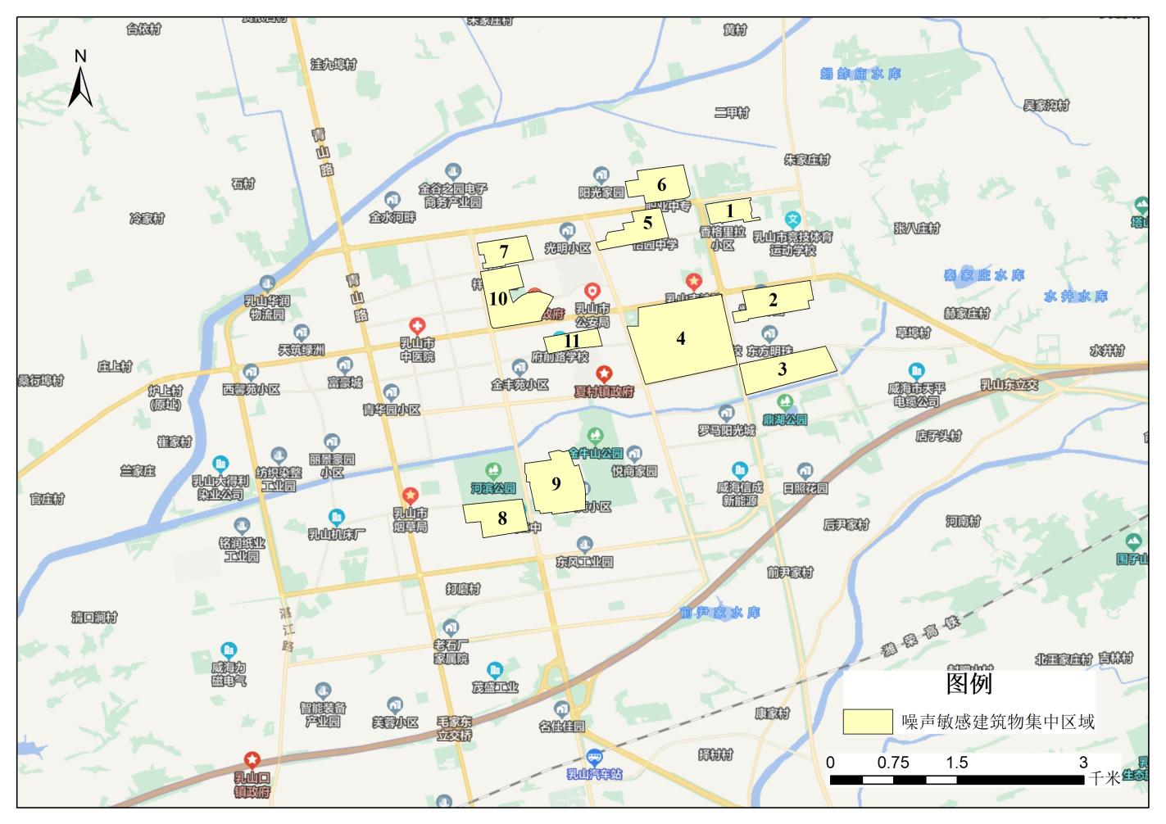

滨海新区：
